Первоначальное конфигурирование сети

Лабораторная работа № 4

Шулуужук Айраана НПИбд-02-22

Содержание

# 1 Цель работы

Провести подготовительную работу по первоначальной настройке коммутаторов сети

# 2 Задание

Требуется сделать первоначальную настройку коммутаторов сети, представленной на схеме L1 (см. рис. 3.1 из раздела 3.3). Под первоначальной настройкой понимается указание имени устройства, его IP-адреса, настройка доступа по паролю к виртуальным терминалам и консоли, настройка удалённого доступа к устройству по ssh.

# 3 Выполнение лабораторной работы

В логической рабочей области Packet Tracer разместим коммутаторы и оконечные устройства согласно схеме сети L1 и соединим их через соответствующие интерфейсы (рис. 1)

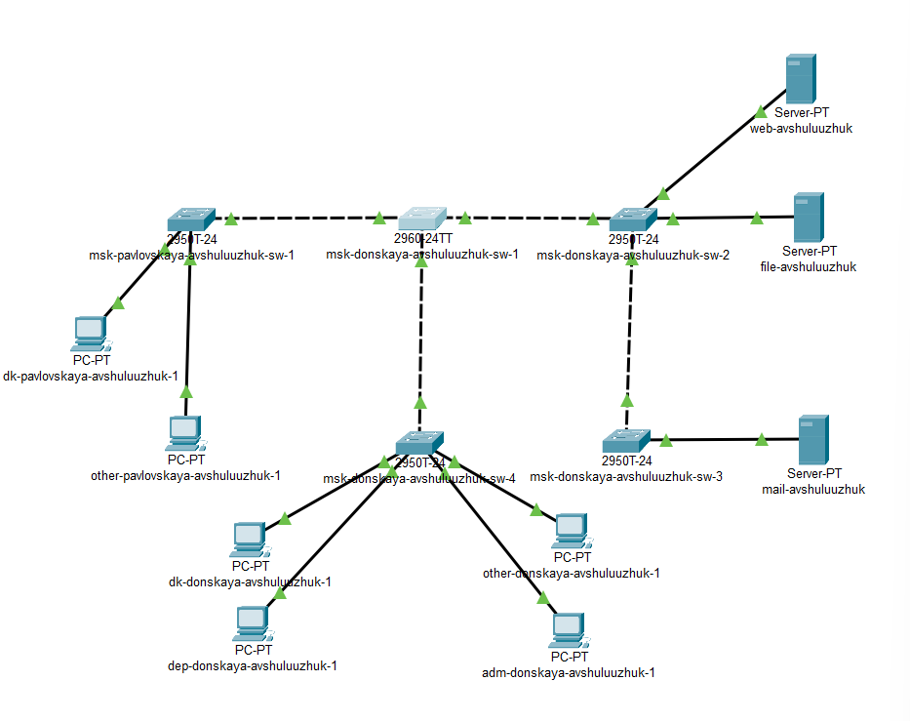

Рис. 1: Размещение коммутаторов и оконечных устройств согласно схеме сети L1

$$a=b+c,$$

где \( a=0 \)

Используя типовую конфигурацию коммутатора, настроем все коммутаторы, изменяя название устройства и его IP-адрес согласно плану IP (рис. 2) (рис. 3) (рис. 4) (рис. 5) (рис. 6)

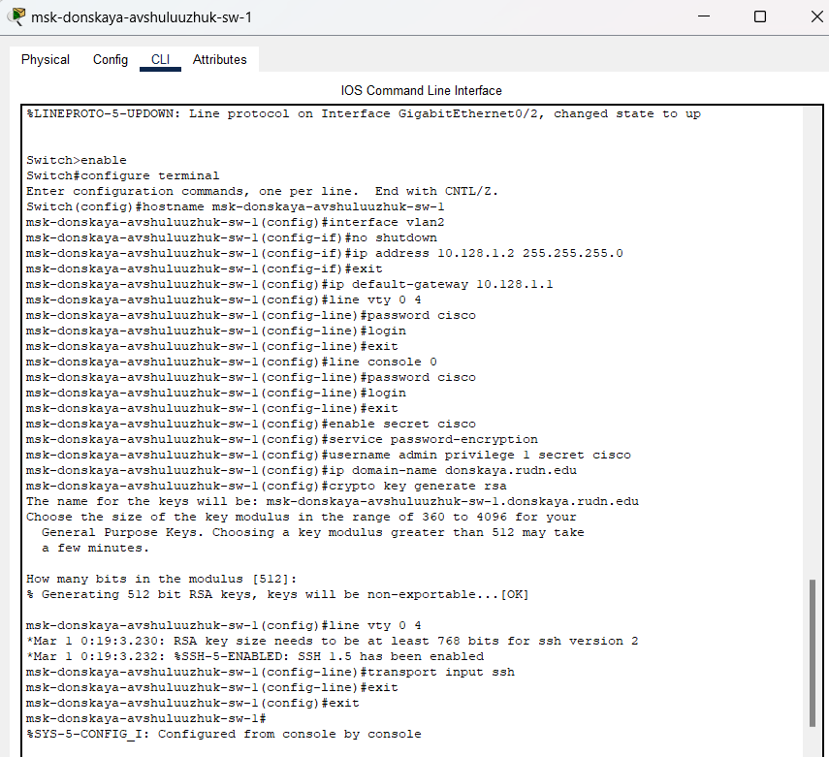

Рис. 2: Последовательность команд по первоначальной настройке коммутатора msk-donskaya-sw-1

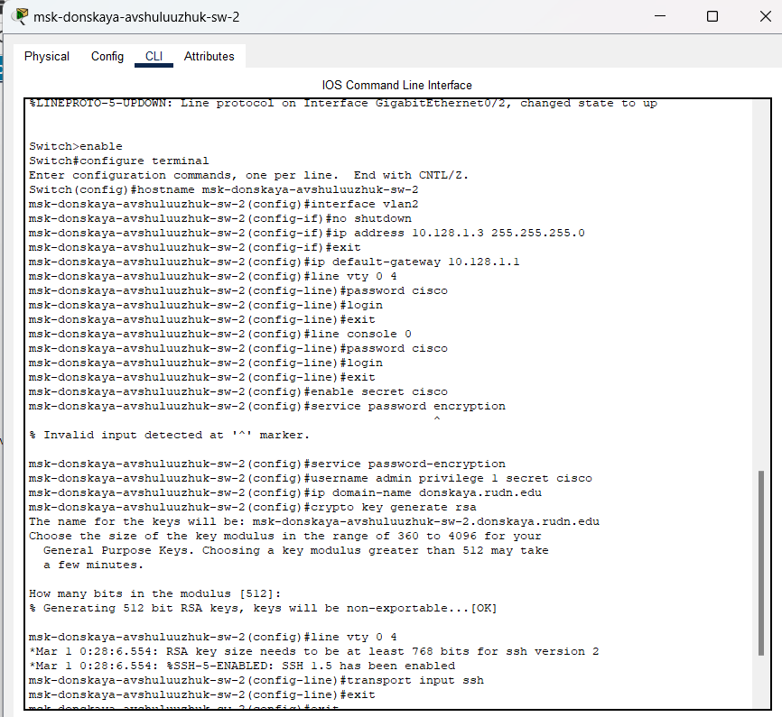

Рис. 3: Последовательность команд по первоначальной настройке коммутатора msk-donskaya-sw-2

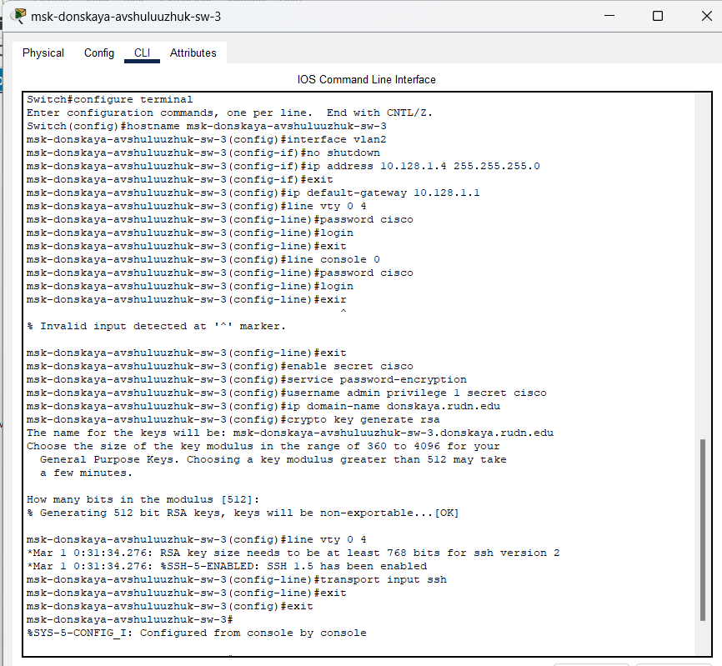

Рис. 4: Последовательность команд по первоначальной настройке коммутатора msk-donskaya-sw-3

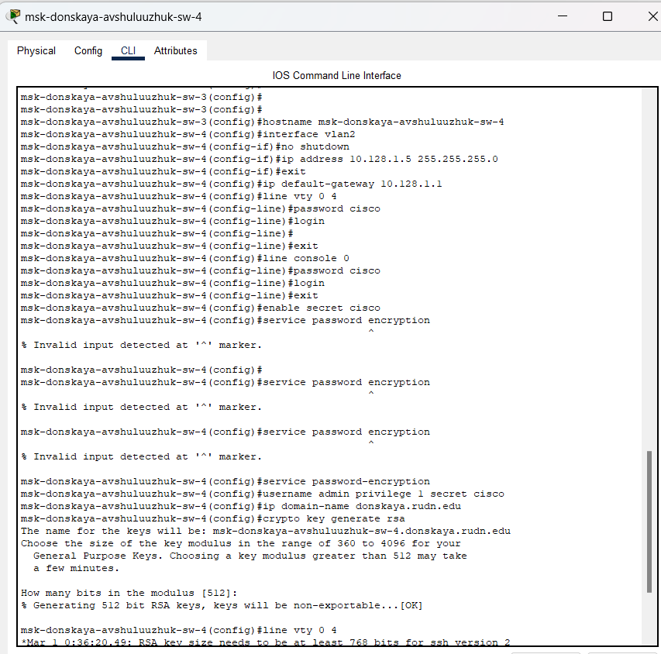

Рис. 5: Последовательность команд по первоначальной настройке коммутатора msk-donskaya-sw-4

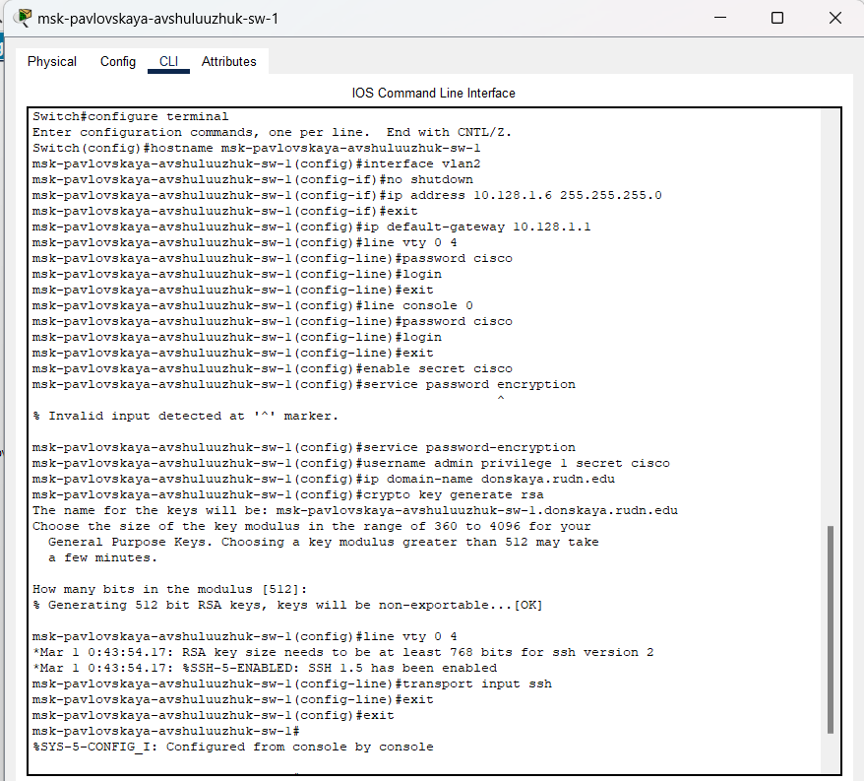

Рис. 6: Последовательность команд по первоначальной настройке коммутатора msk-pavlovskaya-sw-1

# 4 Выводы

В результате выполнения лабораторной работы провели подготовительную работу по первоначальной настройке коммутаторов сети

# 5 Контрольные вопросы

1. При помощи каких команд можно посмотреть конфигурацию сетевого оборудования?

Ответ: На устройствах Cisco: show running-config для просмотра текущей конфигурации и show startup-config для просмотра конфигурации, которая загружается при старте устройства.

1. При помощи каких команд можно посмотреть стартовый конфигурацион- ный файл оборудования?

Ответ: На Cisco: show startup-config.

1. При помощи каких команд можно экспортировать конфигурационный файл оборудования?

Ответ: На Cisco: copy running-config tftp: для копирования текущей конфигурации на TFTP-сервер или copy startup-config tftp: для копирования стартовой конфигурации.

1. При помощи каких команд можно импортировать конфигурационный файл оборудования

Ответ: На Cisco: copy tftp: running-config для копирования конфигурации с TFTP-сервера на устройство или copy tftp: startup-config для загрузки конфигурации из TFTP-сервера в оперативную память.